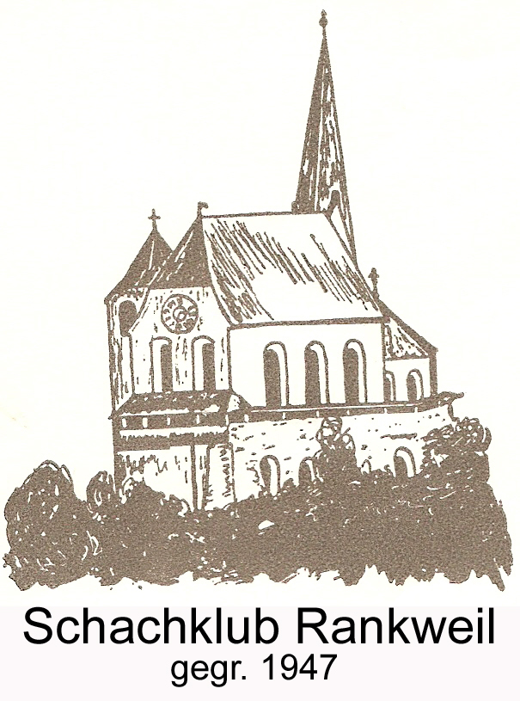
Rallye-Turnier für Nachwuchs

Im Rahmen der Vorarlberger Jugend- und Schüler Schach-Rallye 2018/19 laden wir alle Nachwuchsspieler nach Rankweil ein!

Datum Sonntag, 7. Oktober 2018

Ehrenschutz Bürgermeister Ing. Martin Summer

Spielort Vereinshaus, Untere Bahnhofstraße
großer Saal im Erdgeschoss, Jugend separater Raum!

Kategorien Schüler: Jahrgang 2008und jünger
Jugend: Jahrgänge 2002 bis 2007
Einsteiger: Elolose ab Jahrgang 2002 - ohne Elowertung, ohne Schreibzwang!

Modus 5 Runden CH-System

Bedenkzeit Jugend: 3 Runden mit 60Min. pro Spieler für Elowertung und
2 Runden mit 10 Min.+ 10 Sek. für Schnellschach-Elowertg
Schüler: 1 Stunde pro Partie und Spieler mit Elowertung
Einsteiger: 25 Minuten, ohne Elowertung, ohne Schreibzwang

Wertung Einzelwertung und Mannschaftswertung
lt. Richtlinien Vbg. Jugendschachrallye
ELO Auswertung für Jugend und Schüler

Anmeldung Bitte um Voranmeldung mit Kategorieangabe an:
Ing. Albert Baumberger, Schaufel 82, 6830 Rankweil oder
albert.baumberger@gmx.at bis 6. Oktober 2018

Zeitplan Jugend und Schüler: 09.00 bis ca. 17.00 Uhr
Einsteiger: 09.00 bis ca. 15.30 Uhr
anschließend Siegerehrung pro Kategorie

Nenngeld € 10,- inkl. kleinem Imbiss

Preise Pokale für die ersten 3 jeder Kategorie und kleine Preise für
die meisten Teilnehmer!

Turnierleitung: Albert Baumberger, Siegfried Halwachs, Leon Seidl

